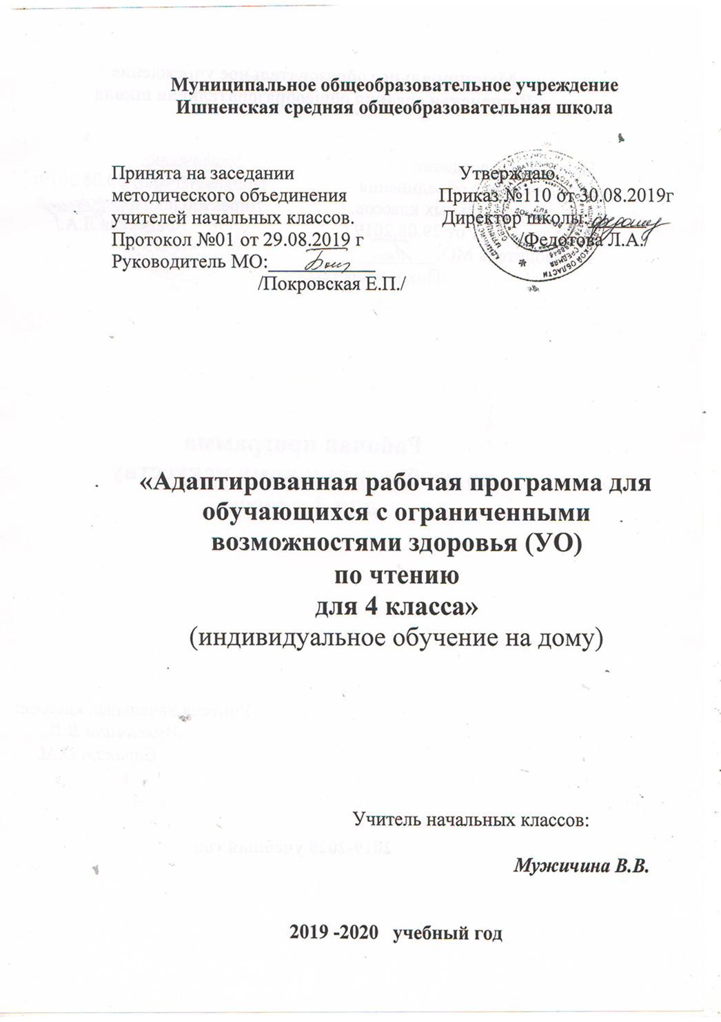
Рабочая программа по чтению

составлена на основании изложения материала в учебнике.

Основные направления коррекционной работы
1. Совершенствование движений и сенсомоторного развития:
- развитие мелкой моторики кисти и пальцев рук;
- развитие артикуляционной моторики.
2. Коррекция отдельных сторон психической деятельности:
- развитие зрительного восприятия и узнавания;
- развитие пространственных представлений ориентации;
- развитие представлений о времени;
- развитие слухового внимания и памяти.
3. Развитие основных мыслительных операций:
- навыков соотносительного анализа;
- умения работать по словесной инструкции, алгоритму.
4. Развитие различных видов мышления:
- развитие наглядно-образного мышления;
- развитие словесно-логического мышления (умение видеть и устанавливать логические связи между предметами, явлениями и событиями).
5. Коррекция нарушений в развитии эмоционально-личностной сферы (релаксационные упражнения для мимики лица, драматизация, чтение по ролям и т.д.).
6. Развитие речи, овладение техникой речи.
7. Расширение представлений об окружающем мире и обогащение словаря.
8. Коррекция индивидуальных пробелов в знаниях.
Планируемые результаты освоения программы:
В процессе реализации программы у обучающихся будут формироваться следующие базовые учебные действия:
- Осознание себя как ученика, заинтересованного посещением школы, обучением.
- Самостоятельность в выполнении учебных заданий
- Умение вступать в контакт и работать в коллективе (учитель – ученик, ученик – ученик, ученик – класс, учитель-класс).
- Умение обращаться за помощью и принимать помощь.
- Умение слушать и понимать инструкцию к учебному заданию в разных видах деятельности и быту.
- Умение входить и выходить из учебного помещения со звонком.
- Умение адекватно использовать ритуалы школьного поведения (поднимать руку, вставать и выходить из-за парты и т. д.)
- Умение работать с учебными принадлежностями (инструментами, учебниками)
- Умение работать с информацией (понимать изображение, текст, устное высказывание).
Личностными результатами изучения предмета «Чтение» в 4-м классе является формирование следующих умений:
1) осознание себя как гражданина России; формирование чувства гордости за свою Родину;
2) воспитание уважительного отношения к иному мнению, истории и культуре других народов;
3) сформированность адекватных представлений о собственных возможностях, о насущно необходимом жизнеобеспечении;
4) овладение начальными навыками адаптации в динамично изменяющемся и развивающемся мире;
6) владение навыками коммуникации и принятыми нормами социального взаимодействия;
7) способность к осмыслению социального окружения, своего места в нем, принятие соответствующих возрасту ценностей и социальных ролей;
8) принятие и освоение социальной роли обучающегося, проявление социально значимых мотивов учебной деятельности;
9) сформированность навыков сотрудничества с взрослыми и сверстниками в разных социальных ситуациях;
10) воспитание эстетических потребностей, ценностей и чувств;
11) развитие этических чувств, проявление доброжелательности, эмоционально-нравственной отзывчивости и взаимопомощи, проявление сопереживания к чувствам других людей;
12) сформированность установки на безопасный, здоровый образ жизни, наличие мотивации к творческому труду, работе на результат, бережному отношению к материальным и духовным ценностям;
13) проявление готовности к самостоятельной жизни.

Предметные результаты освоения программы представлены двумя уровнями требований к усвоению содержания учебного материала.
Минимальный уровень:
- осознанно и правильно читать текст по слогам и целыми словами;
- пересказывать прочитанное по вопросам;
- участвовать в коллективной работе по оценке поступков героев и событий;
- выразительно читать наизусть 5—7 коротких стихотворений
Достаточный уровень:
- читать после анализа текст вслух целыми словами (по слогам трудные по семантике и структуре слова) с соблюдением пауз и соответствующим тоном голоса и темпом речи);
- отвечать на вопросы по прочитанному;
- читать про себя, выполняя задания учителя;
- выделять главных действующих лиц, давать оценку их поступкам;
- читать диалоги по ролям;
- пересказывать прочитанное по частям;
- выразительно читать наизусть 7—8 стихотворений

Место курса в программе
В программу внесены изменения: уменьшено количество учебных часов в связи с Базисным учебным планом по VIII виду МОУ Ишненской СОШ.
Рабочая программа рассчитана на 68 часа (2часа в неделю).

Календарно-тематическое планирование на 68 часов
№ | Тема | Дата  план | Дата  факт
 | «Школьная жизнь!» (5 ч).
1 | По Н.Носову «Скоро в школу». Э.Мошковская «Жил – был учитель». | 06.09
2 | М.Пляцковский «Чему учат в школе». По Ю.Ермолаеву «Поздравление». | 09.09
3 | По Е.Шварцу «Как Маруся дежурила». По Е.Ильиной «Шум и Шумок». | 13.09
4 | В.Орлов «Почему сороконожки опоздали на урок». По Л.Каминскому «Три желания Вити». | 16.09
5 | ВМ В.Берестов «Читалочка». По М.Бартеневу «Зарубите на носу». Загадки. Обобщение по теме: «Школьная жизнь» | 20.09
 | «Время листьям опадать» (9ч.)
6 | Н.Антонова «Желтой краской кто-то…». По Н.Абрамцевой «Осенняя сказка». | 23.09
7 | Е.Благинина «Подарки осени». По Л.Воронковой «Лесные подарки». | 27.09
8 | А.Твардовкий «Лес осенью». По В.Путилиной «В осеннем лесу». | 30.09
9 | Н.Некрасов «Славная осень». По Ю.Шиму «Отчего Осень грустна». | 04.10
10 | К.Бальмонт «Осень». По Ю.Ковалю «Три сойки» . | 07
11 | По Н.Сладкову «Холодная зимовка». А.Плещеев «Скучная картина». | 11
12 | По О.Иваненко «Сказка про маленького жучка». По К.Ушинскому «Пчелы и мухи». | 14
13 | Внеклассное чтение. Стихи и рассказы о природе, о временах года. К. Ушинский «Четыре желания». | 18
14 | По Г.Граубину «Время листьям опадать». Загадки. Обобщение по теме: «Время листьям опадать» | 21
 | «Делу - время, потехе- час» (3 ч.)
15 | «Пекла кошка пирожки…» (русская потешка). «Сенокос». (чешская потешка). | 25.10
16 | По Л.Пантелееву «Карусели». По Н.Носову «Прятки». | 08.11
17 | Считалки По М.Булатову «Жмурки». Обобщение по теме: «Делу - время, потехе- час». | 11
 | «В мире животных» (7ч.)
18 | По К.Ушинскому «Бодливая корова». По В.Бирюкову «Упрямый котенок». | 15
19 | По В.Гаранжину «Пушок». По Е.Чарушину «Томка». | 18
20 | По Б.Житкову «Охотник и собаки». По Л.Матвеевой «Чук заболел». | 22
21 | Г.Снегирев «Хитрый бурундук». По А.Баркову «Барсучья кладовая». | 25
22 | По А.Дорохову «Гостья». Г.Корольков «Игрушки лисят». | 29.11
23 | По Ю.Дмитриеву «Лиса». Внеклассное чтение.стихи и рассказы о животных. Е.Чарушин "Томкины сны" | 02.12
24 | Загадки. Обобщение по теме: «В мире животных». | 06
 | «Жизнь дана на добрые дела» (4ч.)
25 | Г.Ладонщиков «Миша-мастер». По Е.Пермяку «Пичугин мост». | 09
26 | В.Хомченко «Михаськин сад». По С.Баруздину «Когда люди радуются». | 13
27 | По Ю.Ермолаеву «Про каникулы и полезные дела». Е.Благинина «Котенок». | 16
28 | Обобщение по теме: «Жизнь дана на добрые дела» В.Голявкин «Птичка». | 20
 | «Зима наступила» (10ч.)
29 | По Л.Воронковой «Снег идет». И.Суриков «Зима». | 23
30 | А.Слащев «Снегурочка». | 27.12
31 | С.Маршак «Декабрь». По Л.Клавдиной «Вечер под Рождество». | 13.01
32 | По В.Сутееву «Елка». | 17
33 | М.Садовский «Где лежало спасибо ?» П.Головкин «Зимняя сказка». | 20
34 | По Н.Носову «На горке». «Лисичка- сестричка и волк» (русская народная сказка). | 24
35 | А.Бродский «Как Солнце с Морозом поссорились». Г.Скребицкий «Митины друзья». | 27
36 | В.Бирюков «Снежная шапка». По А.Тумбасову «В шубах и шапках». | 31.01
37 | Н.Некрасов «Не ветер бушует над бором». По В.Бианки «Находчивый медведь». | 03.02
38 | ВМ По А.Спирину «Зимние приметы». Загадки. Обобщение по теме: «Зима наступила» | 07
 | «Весёлые истории» (4ч.)
39 | По Н.Носову «Как Винтик и Шпунтик сделали пылесос». | 10
40 | Г.Остер «Одни неприятности». М.Пляцковский «Однажды утром». С.Маршак «Вот какой рассеянный». | 14
41 | В.Бирюков «Почему комары кусаются». По О.Кургузову «Две лишние коробки». | 17
42 | Внеклассное чтение: «Смешные истории». "Затейники" Н.Носов. Г.Чичинадзе «Отвечайте, правда ли?» Обобщение по теме: «Весёлые истории» | 21
 | «Полюбуйся, весна наступает» (7ч.)
43 | В.Алферов «Март». Е.Благинина «Забота». | 24
44 | По М.Фроловой «Восьмое марта». По А.Соколовскому «Бабушкина вешалка». | 28.02
45 | По В.Бианки «Последняя льдина А.Плещеев «Весна».». | 02.03
46 | По А.Баркову «Скворцы прилетели». По Э.Шиму «Всему свой срок». | 06
47 | И.Никитин «Полюбуйся, весна наступает». По Ю.Ковалю «Весенний вечер». | 09
48 | По Ю.Дмитриеву «Опасная красавица». | 13
49 | Загадки. Обобщение по теме: «Полюбуйся, весна наступает» | 16
 | «В мире волшебной сказки» (7ч.)
50 | «Хаврошечка». Русская народная сказка. | 20.03
51 | «Сказка о серебряном блюдечке и наливном яблочке». Русская народная сказка. | 30.03
52 | А.С.Пушкин «У Лукоморья дуб зеленый». По Ш.Перро «Подарки феи». | 03.04
53 | Братья Гримм «Горшочек каши». ». | 06
54 | По В.Порудоминскому «Наши сказки» | 10
55 | Внеклассное чтение. Моя любимая сказка. | 13
56 | Обобщение по теме: «В мире волшебной сказки» | 17
 | «Родная земля» (5ч.)
57 | М.Ильин «Царь - колокол». С.Васильева «Город на Неве». | 20
58 | Д.Павлычко «Где всего прекрасней на земле». С.Вербова «Сочинение на тему». | 24
59 | По Л.Кассилю «Какое это слово?». По Б.Никольскому «Главное Дело». | 27.04
60 | А.Усачев «Защита». По Л.Кассилю «Никто не знает, но помнят все». | 04.05
61 | Т.Белозеров «День Победы». Обобщение по теме: «Родная земля» | 08
 | «Лето пришло» (7ч.)
62 | С.Козлов «Ливень». Г.Граубин «Тучка». | 11
63 | Н.Павлова «Хитрый одуванчик».Е.Благинина «Одуванчик» | 15
64 | По А.Дорохову «Встреча со змеей». | 18
65 | А.Бродский Летний снег». В.Голявкин «После зимы будет лето» | 22
66 | ВМ О.Тарнопольская «Хозяюшка» | 25
67 | По А. Спирину «Летние приметы» | 29.05
68 | Обобщение по теме: «Лето пришло»

Литература
- Ильина С.Ю. Богданова А.А., Головкина Т.М. Чтение 2-4 классы Методические рекомендации
- Ильина С.Ю. Чтение Учебник для 4 класса в 2 частях. М., Просвещение, 2018

Оборудование и раздаточный материал

1 Скороговорки по темам.
2 Пословицы по темам.
3 Наборное полотно для составления слогов, слов и предложений.
4 Наборы предметных, ситуативных и сюжетных картинок.

